Р а й о н н о е С о б р а н и е

муниципального района «Мосальский район»

РЕШЕНИЕ

от 10 ноября 2021 года. № 69

«Об утверждении плана содержания
автодорог собственности муниципального района
«Мосальский район» на 2022 г.»

На основании рекомендаций Консультативного Совета глав муниципальных образований Калужской области от 18 декабря 2020 года, Районное Собрание МР «Мосальский район».

РЕШИЛО:

- Утвердить план содержания автодорог собственности МР «Мосальский район» с добавлением нового материала на 2022год.

2. Настоящее решение вступает в силу с 01 января 2022 года.

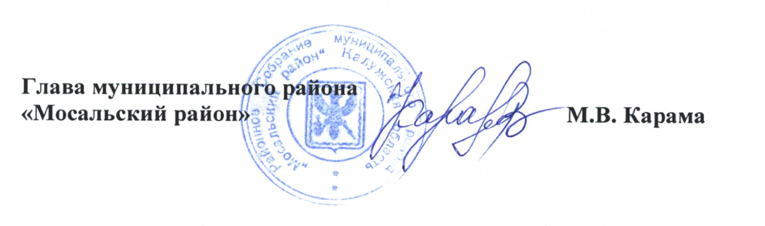

Приложение к решению
Районного Собрания МР «Мосальский район»
№ 69 от « 10 » ноября 2021 г.

План содержания автодорог собственности МР «Мосальский район» с добавление нового материала на 2022 г.

№ | Наименование автодороги | Протяженность/  исполнение | Кол-во постоянно зарегистрированных жителей | Обращения граждан в органы власти
МО СП «Село Боровенск»
1 | с. Боровенск – д. Быстрое – д. Мягкое – д. Ольхи – д. Почерпихи | 6,89/ ПГС | 66 (во всех населенных пунктах, связанных дорогой) | имеются
2 | «д. Петушки д. Тарасково – г. Мосальск» - д. Сельцо | 0,89/ ПГС | в д. Сельцо  зарегистрирован -1чел.;  Постоянно проживают – 3 чел. | неоднократно
3 | Д. Петушки – с Тарасково – г. Мосальск» - д. Павловичи - д. Лоск – д. Симоново | 5,55/ ПГС | 14 (во всех населенных пунктах, связанных дорогой) | неоднократно
МО СП «Деревня Воронино»
4 | «Москва - Ивацевичи» -д. Корное – д. Богатищево | 4,12/ ПГС, грунт | д. Корное – зарегистрирован -1 чел;  проживают -2 чел.  д. Богатищево – зарегистрировано- 5 чел.; | имеются
5 | «Москва - Ивацевичи - Мещовск»- д. Дубье | 1,52/ ПГС | В д. Дубье зарегистрировано - 5чел. | имеются
6 | д. Корное – д. Богатищево – д. Берно | 1,05/ ПГС | В д. Берно зарегистрировано - 25 чел.;  Проживает-17 чел. | имеются
МО СП «Деревня Гачки»
7 | д. Гачки – д. Селичня – д. Григорово | 3,63/ грунт | В д. Селичня зарегистрирован -1 чел.;  в д. Григорово зарегистрирован - 1 чел. | неоднократно
8 | д. Низовское – д. Гришенское | 1,86/ грунт | Зарегистрированного населения нет, постоянно проживают- 2 чел. | имеются
МО СП «Поселок Раменский»
9 | Д. Гнездилово – д. Бушнее – д. Филино – д. Поляны | 7,8/ ПГС, грунт | В д. Филино зарегистрировано - 0 чел., в летнее время проживает 14 дачников;  в д. Поляны зарегистрировано -2 чел., в летнее время проживает 7 дачников. | имеются
10 | д. Рамено- д. Дубровка – д. Груздово – «Москва – Ивацевичи» - «Москва –Мещовск» | 10,0/ ПГС | В д. Дубровка зарегистрировано -6 чел., в летнее время проживает 30 дачников;  В д. Груздово зарегистрировано-3 чел., в летнее время проживает 30 дачников. | неоднократно
МО СП «Деревня Посконь»
11 | д. Никиткино – д. Селезенево | 2,28/ грунт | временно зарегистрировано 3 чел., 1 из них учащийся | имеются
12 | д. Зюзино –д. Пузынино | 2,96/ грунт | Временно зарегистрировано -1 чел., постоянно зарегистрированного и постоянно проживающего населения нет. | неоднократно
МО СП « Село Дашино»
13 | с. Дашино – д. Зайцево – д. Шиповка – | 8,33/ ПГС, грунт | в д. Зайцево зарегистрирован – 1чел.;  в. д. Шиповка зарегистрировано – 8 чел. | имеются
14 | д. Устоша – д. Ряполово | 1,97/ дорожные плиты | в д. Ряполово зарегистрировано – 7чел. | имеются
МО СП «Деревня Людково»
15 | д. Лесутино – д. Тереньково | 2,0/ грунт | зарегистрировано- 4 чел;  проживают- 6 чел. | Имеются
16 | д. Адамовка – д. Круглик | 2,93/ грунт | Зарегистрированного населения нет;  постоянно проживают- 3чел. | имеются
17 | «Москва – Ивацевичи» - д. Жупаново | 3,5/ ПГС, грунт | Зарегистрировано- 2 чел;  Проживает- 3чел. | имеются
МО СП «Деревня Путогино»
18 | с. Ленское – д. Прожирино – д. Малышево – д. Большие Крутицы | 5,44/ ПГС, грунт | зарегистрировано 17 чел. (во всех населенных пунктах, связанных дорогой) | имеются
19 | с. Ленское – д. Каплино | 2,22/ грунт | зарегистрировано 14 чел. (во всех населенных пунктах, связанных дорогой) | имеются
МО СП «Деревня Долгое»
20 | д. Долгое – д. Коровкино | 1,38/ ПГС, грунт | 28 чел. | имеются
 | Итого: | 76,32

